重 印 经 典 推 荐
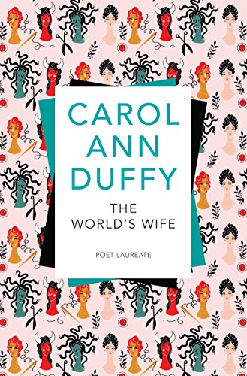
原版出版记录
英文书名：The World's Wife
作 者：Carol Ann Duffy
出 版 社：Picador
代理公司：Pan Macmillan/ANA/ Claire Qiao
页 数：96页
出版时间：2017年代理地区：中国大陆、台湾地区
审读资料：电子稿
类 型：诗歌
授权信息：简体中文版2014年授权，版权已回归
豆瓣链接：https://book.douban.com/subject/27199032/
亚马逊排名：

中简本出版记录
书 名：《野兽派太太：达菲诗选》
作 者：[英] 卡罗尔·安·达菲
出版社：外语教学与研究出版社
译 者：陈黎 / 张芬龄
出版年：2017年
页 数：176页
定 价：48元
装 帧：精装

内容简介：

英国现任桂冠诗人卡罗尔·安·达菲的《野兽派太太：达菲诗集》（原名《世界之妻》）是一本风格多元的诗集，时而幽默讥诮，时而嘲讽批判，时而忧伤抒情。她以戏剧性独白的手法，融入现代社会生活情景，试图为通常被排除在神话和历史门外的女性——譬如小红帽、伊索太太、达尔文太太、浮士德太太、莎乐美等，注入新的声音。这是 一位具有技能、天赋和伟大心灵的诗人。

作者简介：

卡罗尔·安·达菲(Carol Ann Duffy),英国三百年来第一位桂冠女诗人，当代最靠近诺贝尔文学奖的女诗人之一。以其卓越的诗艺，丰富多元的创作题材，大胆泼辣的诗风成为世界文坛的明星诗人。

谢谢您的阅读！
请将反馈信息发至： 乔明睿（Claire）
安德鲁﹒纳伯格联合国际有限公司北京代表处
北京市海淀区中关村大街甲59号中国人民大学文化大厦1705室, 邮编：100872
电话：010-82449026
传真：010-82504200
手机：15804055576
Email: Claire@nurnberg.com.cn
网址：www.nurnberg.com.cn
微博：http://weibo.com/nurnberg
豆瓣小站：http://site.douban.com/110577/
新浪微博：安德鲁纳伯格公司的微博_微博 (weibo.com)
微信订阅号：ANABJ2002

